**(GS)简字002号**

**苏州火车站地区综合管理工作简报**

2020年第1期（总第51期）

苏州火车站地区综合管理办公室 2020年2月23日

本期要目：

1.市区各级领导高度关注火车站地区疫情防控工作

2.火车站地区召开党工委全体会议研究部署站区防疫工作

3.火车站地区设置咨询服务点守住防疫第一道防线

4.火车站地区全面提升城市窗口地区防疫力度

5.火车站地区全力以赴做好春运期间综合管理工作

6.火车站地区组织开展站区安全生产大排查行动

7.火车站地区“名城之窗”志愿服务项目取得明显成效

8.站管办积极应对北广场汽车客运站承接汽车北站部分功能

# 9.铁路苏州站全力应对返程复工客流

10.铁路派出所全力布控打赢疫情防控阻击战

11.市场监管局火车站分局积极开展疫情防控工作

12.广场地区派出所积极应对北广场汽车客运站开通营运

**市区各级领导高度关注火车站地区疫情防控工作**

苏州火车站地区是苏州市最大的陆上枢纽和城市窗口地区，也是落实“外防输入”、打赢疫情防控阻击战的重要环节。自疫情开始以来，市、区各级领导高度关注火车站地区疫情防控工作：市委常委、区委书记黄爱军，市委常委、政法委书记徐美健，市政府秘书长周伟，区委副书记、区政府区长徐刚，区委常委、区政府薛宏副区长等领导多次亲临站区一线督查指导工作，要求火车站地区各部门要始终坚持把人民群众生命安全和身体健康放在第一位，按照“坚定信心、同舟共济、科学防治、精准施策”的总体要求，充分发挥党工委牵头抓总、高位协调的角色作用，强化责任担当，积极主动作为，努力形成科学防控、联防联控、严防死守的站区防疫工作格局，坚决守住城市第一道防疫关卡。

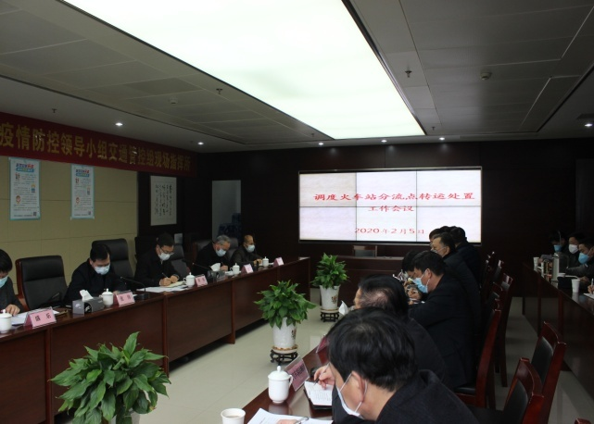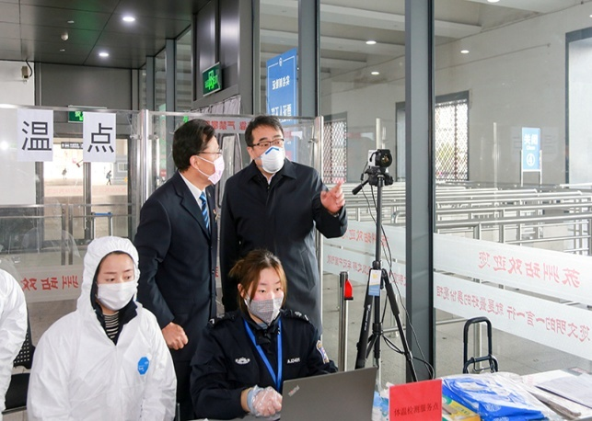

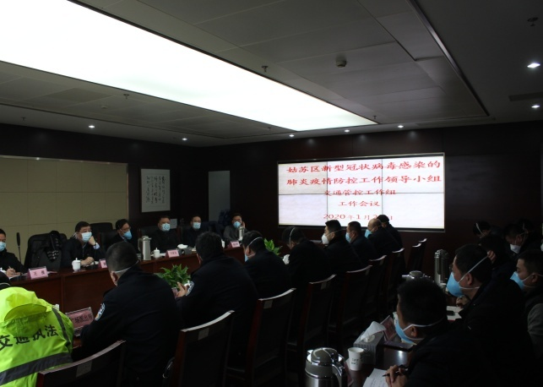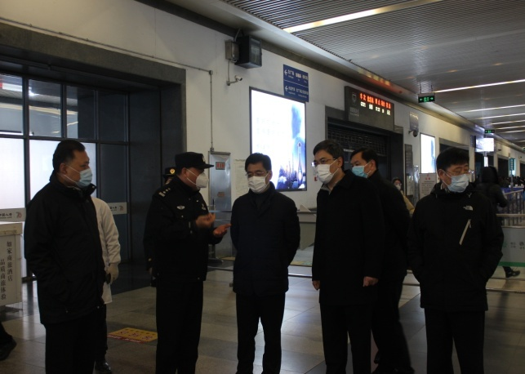

火车站地区召开党工委全体会议研究部署站区防疫工作

2月17日，区委常委、副区长、火车站地区党工委书记薛宏召集公安、城管、运管、市场监管、属地街道等单位部门召开2020年第一次党工委全体会议，对近期站区防疫工作进行研究部署。会议听取了各单位近期防疫工作情况汇报，并对下一步防疫工作进行了研究部署。会议要求各单位要充分认识到随着春运返程、复工潮的来临，作为苏州市最大的陆上交通枢纽，站区人流量将会明显提升，疫情防控工作面临的困难也在增加。会议要求，各单位要坚决克服侥幸心理、麻痹思想、厌战情绪和松懈念头，始终保持高昂的战斗姿态，进一步加强联防联控，提升查验效率，加强后勤保障，做好统筹兼顾，精准施策、科学防控，坚决守住城市窗口地区防疫阵地。

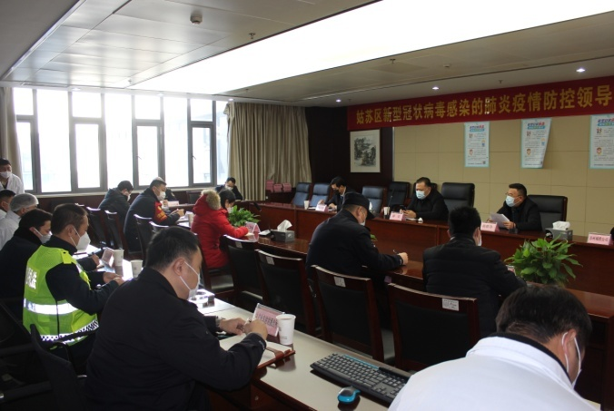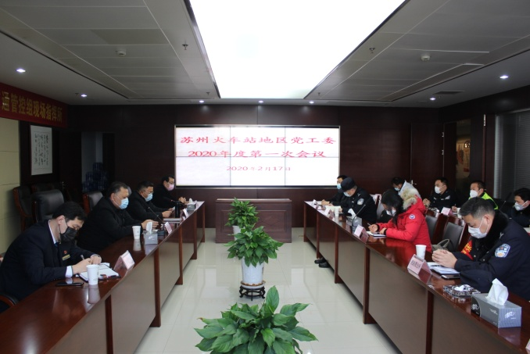

**火车站地区设置咨询服务点守住防疫第一道防线**

按照“外防输入、内防扩散”的工作要求，为严控疫情的输入，火车站地区建立防疫咨询服务点对重点地区的来苏旅客进行严格监控和接送处理。一是加强组织领导。成立火车站地区防疫咨询服务点工作小组，组长由高卫东担任，成员由市级相关部门及各地派驻服务点负责人组成。工作小组下设综合协调、人员甄别、人员引导、人员疏散和后勤保障5个工作组，明确各组组长以及工作组工作职责。二是理清工作流程。在火车站地下通道两个到达口设置体温检测点和重点疫区旅客信息采集点24小时运作，公安重点查验涉及重点疫区旅客身份，城管队员配合做好信息登记，将涉及重点疫区旅客交由公安护送至防疫咨询服务点，最后由驻扎在服务点的苏州十个板块工作人员核验后交由苏汽集团发往苏州各大板块的分流点。三是严格工作制度。严格按照防疫工作要求，明确各工作组责任，严肃工作纪律，进一步落实人员甄别、护送、分流等各项工作任务；对工作不及时、措施不到位，造成重大损失和影响的，实行责任倒查。

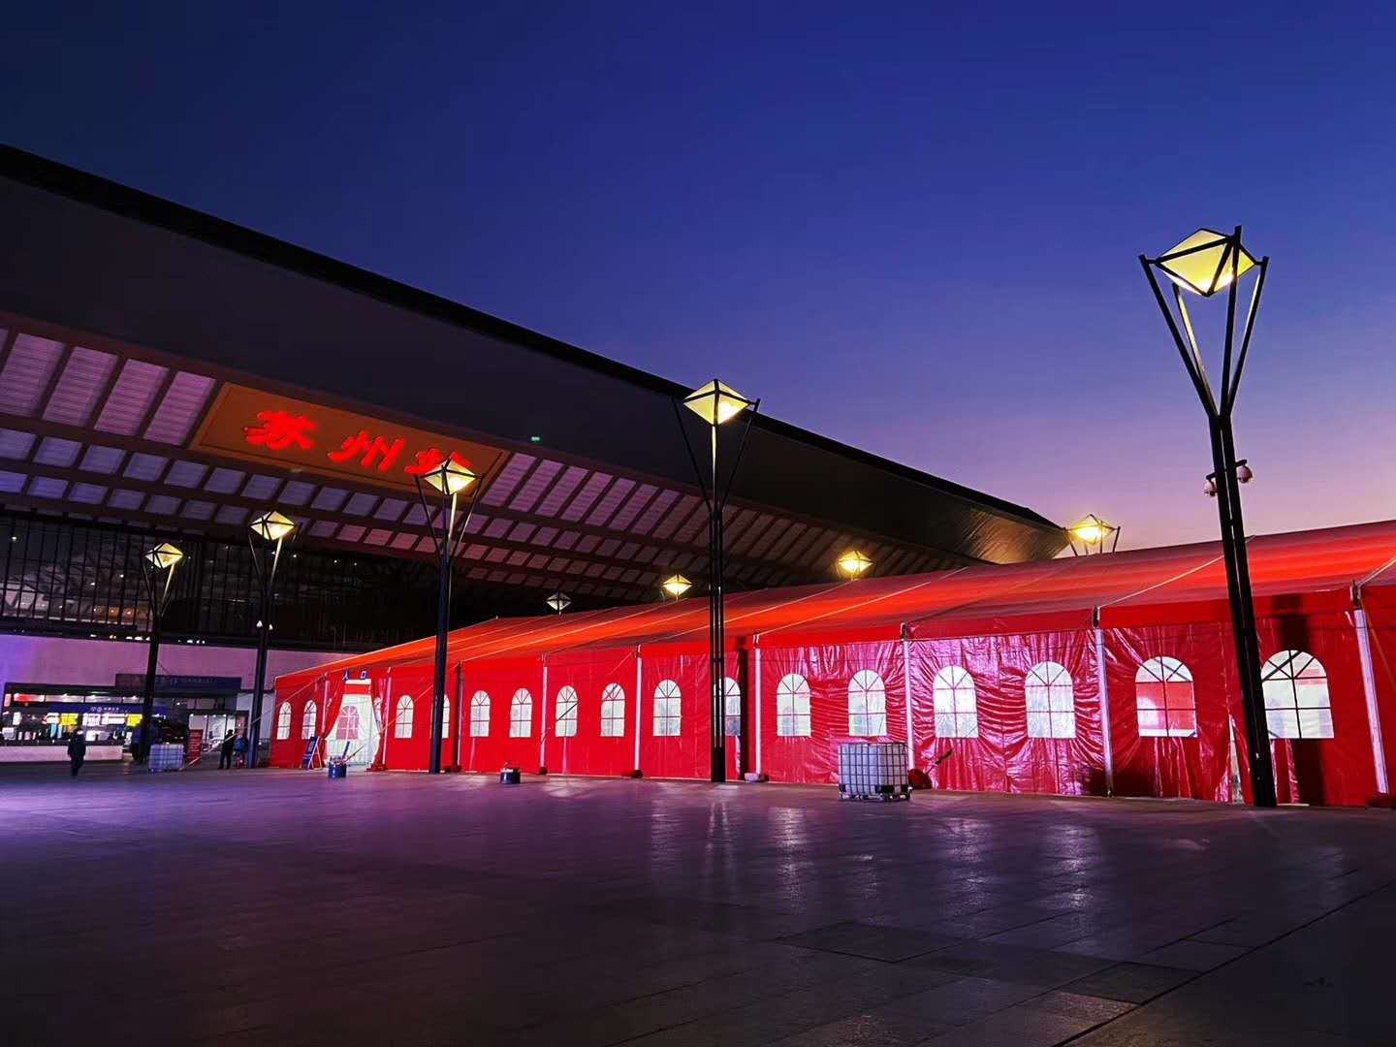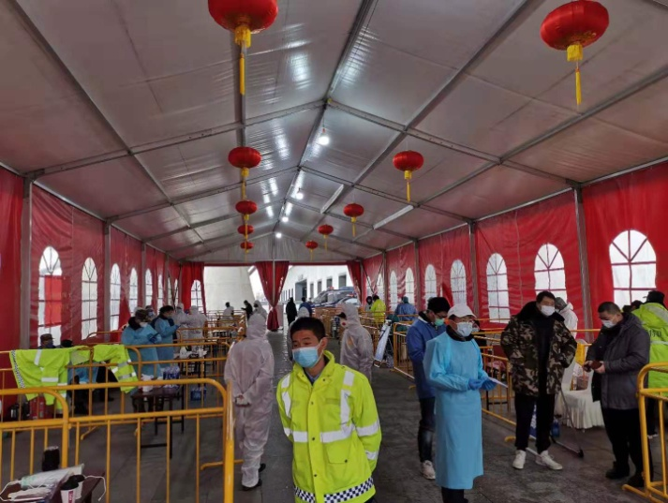

**火车站地区全面提升城市窗口地区防疫力度**

一是统一思想认识。认真贯彻落实习总书记重要指示批示及市、区防疫工作会议精神，深刻领会疫情防控的重大意义；按照市、区各级领导多次亲临火车站地区一线督查指导的有关指示要求，强化责任担当，积极主动作为，加快落实了防疫组织搭建、人员抽调、设施建设、氛围营造、后勤保障等系列工作。二是整合各方资源。按照防疫联防联控总体要求，广泛整合条线板块、站内站外部门单位，加强防疫组织架构建设，成立了苏州火车站咨询服务点工作小组，下设各工作组并明确工作职责；日常健全落实24小时值班值守和日报告等工作制度，形成了良好的站区防疫工作机制。三是科学设置流程。根据防疫实际和人流走向，在南北进站口、地下到达口共计设置4处测温点位，配置专业防疫人员对进出站旅客进行体温检测，发现发烧旅客第一时间联系120进行处理。对于正常体温的重点地区旅客，由人员引导组将重点人群引至咨询服务点，再由各大板块驻点人员组成的人员疏散组进行分流。四是统筹各方力量。公安、城管加大了群体活动的限制力度，全面叫停火车站广场大型活动；加强对口罩、消毒用品等医用商品的价格检查和提醒告诫，并约谈了港龙商贸城，向苏州火车站发送加强站内餐饮企业管理的行政建议函，维护正常的市场秩序；提升卫生防疫措施落实力度，重点区域按照每2小时1次的频率落实消杀措施；环卫、交通设施按照每日2次落实消杀。五是多方争取支持。严格按照时间要求迅速搭建两座大棚作为咨询服务点工作场所；强化一线防疫人员的防护服、口罩、一次性手套等防疫物资供应；通过落实专人负责、协调物业增派人手、招募志愿者等措施，妥善安排一线防疫人员用餐、夜宵发放、防护物资供应等后勤保障工作；城投公司向站区一线防疫人员开放地下停车场实行免费停车。六是广泛宣传发动。在火车站地区主次干道、南北广场、咨询服务点制作悬挂了35幅宣传防疫工作横幅，各类宣传牌匾20余个；城投公司、苏州好行、港龙商贸城、好百年、苏宁电器等单位以及站管办“海棠花红”阵地的大型电子屏幕滚动播报“苏六条”、防疫措施、企业复工等相关防疫知识内容，宣传科学防治措施，积极宣传站区防疫工作进展及先进人物事迹。

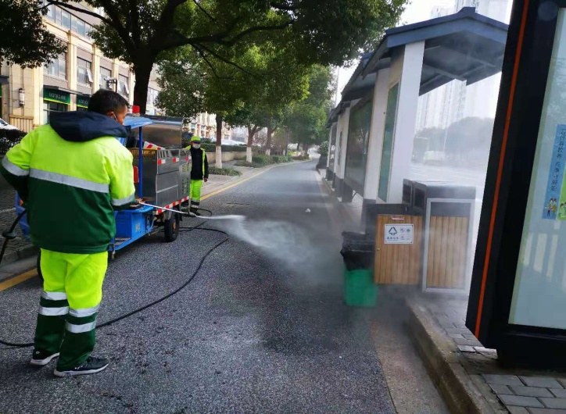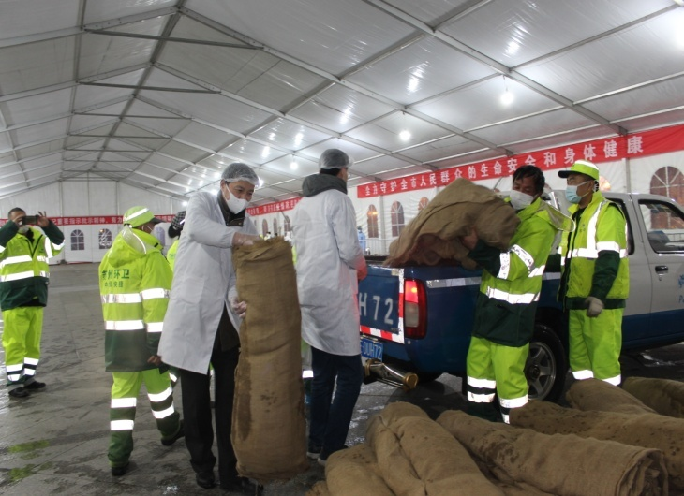

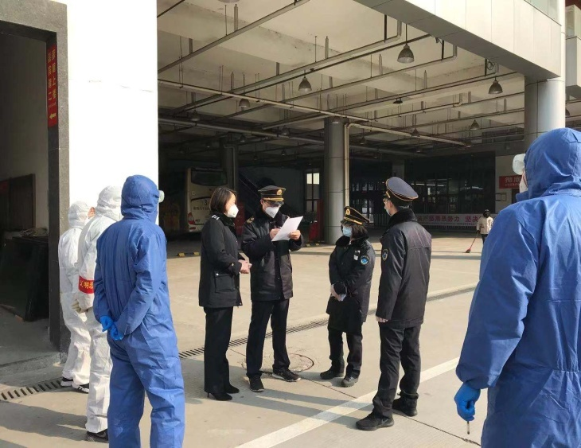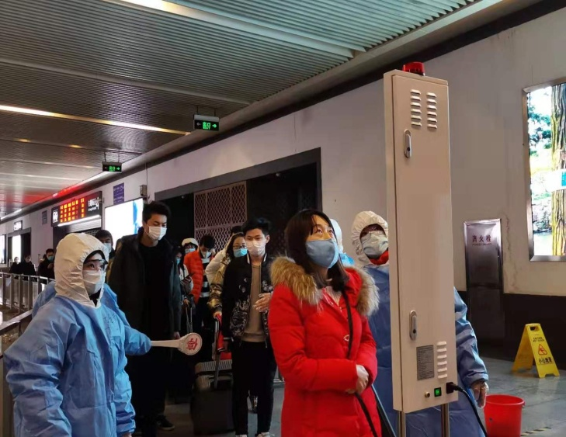

**火车站地区全力以赴做好春运期间综合管理工作**

2020年春运从1月10日至2月18日共计40天，火车站地区共计发送旅客143.2万人，同比去年下降53.1%。为营造安全整洁文明有序的城市窗口环境，火车站地区各部门齐心协力，全力以赴：一是加强站区防疫。贯彻落实上级防疫工作会议精神，1月22日即召开会议对站区防疫工作进行研究部署，加强站区环境消杀，落实重点区域人员监控，织密疫情防控网络。二是保持整治高压。春运前期持续整合公安、城管、运管、市场监管、特巡警力量加强中午和晚间联合执法工作；各执法单位根据各自工作职责，进一步强化火车站地区“五小车”、无证摊点、非法营运的整治力度，保持站区良好的市容秩序。三是加强安全维稳。公安部门加强一线警力投放，落实广场、路面、地下通道、候车大厅、售票处、站台等重点区域的巡查管控；铁路、客运部门严格落实实名进站安检，加强进站管制物品检查；密切跟踪港龙婚纱市场安全生产动态监管，确保城市窗口地区和谐稳定。四是强化环卫保洁。按照“景区化管理区域”等级标准落实保洁工作，开展好广场路面的精细化清扫和顽固污渍清理；加强与火车站、环卫、东吴物业等部门协调沟通，增加保洁人力物力投入，做好地下通道、地下空间及保洁交叉部位清理。五是提升站区服务温度。组织“流水琴川”、“义工联”、老年义工团开展志愿服务工作；启动2座志愿服务岗亭，配备了手机充电站、应急医药箱、热水等便民设备，丰富志愿便民服务活动；从旅客“出行”和“到达”两个角度出发，对火车站南北广场上的标识标牌进行了重新布局和制作更换。

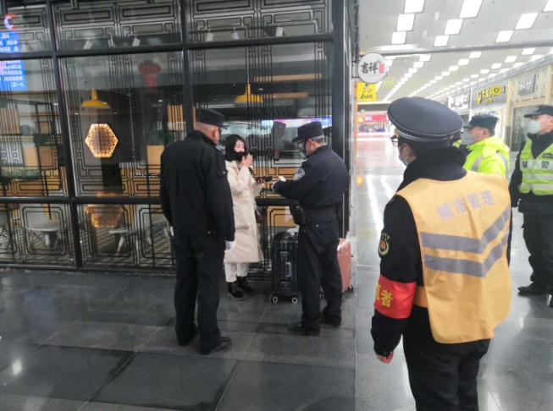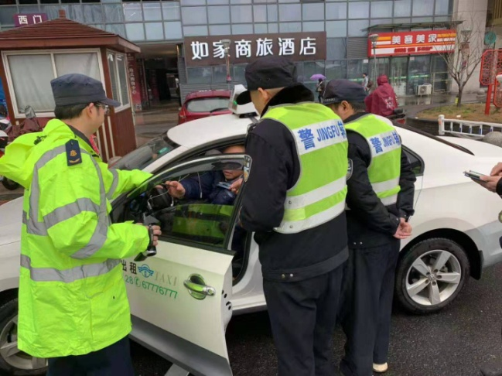

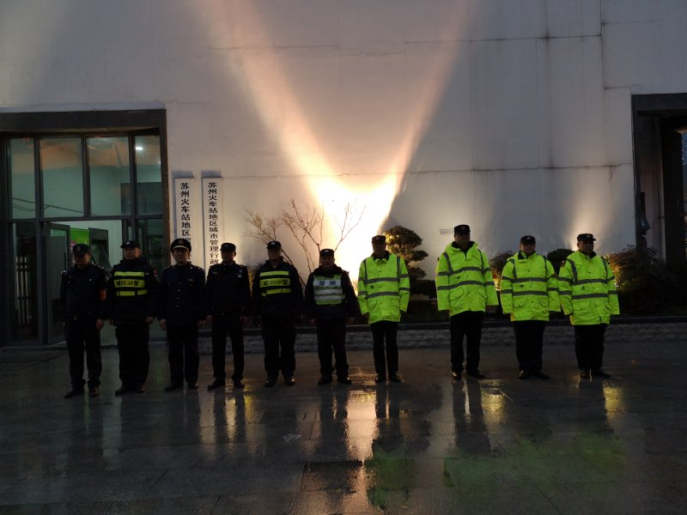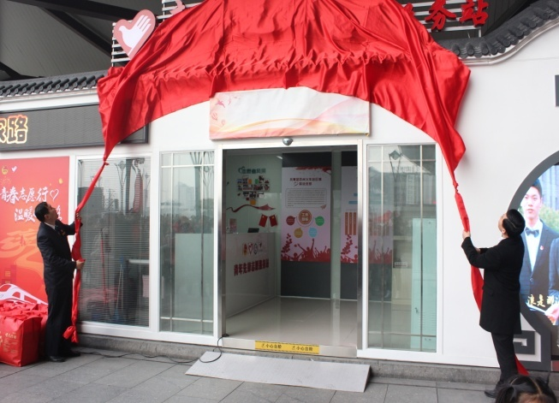

**火车站地区组织开展站区安全生产大排查行动**

为强化春运期间站区安全生产工作，保障春运期间火车站地区各类公共设施设备的正常使用，根据上级部门加强今冬明春安全生产工作的指示要求，近期站管办会同公安、城管、市场监管、属地街道等单位部门开展了火车站地区公共设施设备集中检查，并会同属地街道针对冬季用火用电、人流密集场所、在建工地等开展了站区安全生产大检查。检查是在各安全生产主体责任单位围绕用火用电、扶手电梯、路面道板、灯光亮化、消防设施等运作情况开展自查自纠的基础上，站管办牵头各部门就安全生产落实、问题整改情况进行现场督查，及时发现问题并现场填写书面整改通知单告知各单位。检查共发现道板损坏、照明灯故障等设施设备问题3处，消防设施损毁、违规用电等安全生产隐患近4处，均已落实了相关单位整改责任，明确了整改时限。目前，经过跟踪督办大部分已经整改到位。

**火车站地区“名城之窗”志愿服务项目取得明显成效**

一是优化项目运作模式。改变以往文明办、城管委主办，各街道社区、志愿团队配合的项目运作模式，通过市场化手段公开招标选聘3家专业志愿团队具体负责活动的日常开展，城管委由具体负责项目实施变为项目的协调、监督、检查。项目运作方式的改变，进一步理顺各部门、志愿团队的工作关系，优化了项目管理模式，志愿服务项目运作更为高效便捷。二是开展服务阵地建设。针对以往志愿服务内容较为单一、工作环境恶劣等问题，牵头火车站地区各单位部门新建4座、改建3座志愿服务岗亭，形成了覆盖全站区的志愿服务阵地；岗亭基本配备了轮椅、急救箱、雨伞、充电宝等物资，丰富了志愿服务内容，优化了志愿者工作环境。三是严格志愿队伍管理。以项目运作、站区交通旅游信息等为重点累计举办了4期志愿培训班；充分考虑志愿者工作风险，为志愿者购买了保险；设计印刷了志愿服务指南、扫黑除恶等宣传资料，加强了志愿服务岗位的巡查和日常管理。四是组织志愿服务活动。牵头老年义工团、苏州义工联、流水琴川三支队伍不折不扣落实“全时段”志愿服务，全年365天、早九点至晚九点开展志愿服务活动。截至目前，火车站地区“名城之窗”志愿服务项目拥有注册志愿者505名，投入志愿者3000余人次，团队累计服务时间29351.5小时。

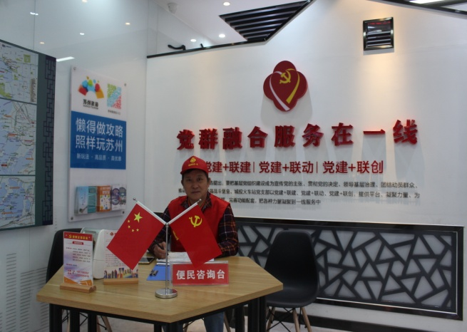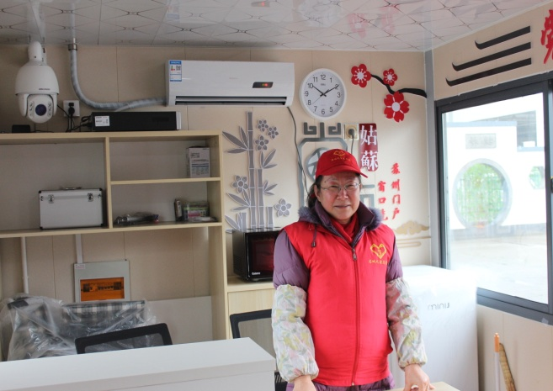

**站管办积极应对北广场汽车客运站承接汽车北站部分功能**

为提高城市治理水平、提升苏州旅游城市形象，近期市政府加快推进了姑苏区旅游换乘P+R停车场建设工作。根据工作要求，苏州汽车客运北站将建设旅游换乘中心，北广场汽车客运站将承接汽车北站部分功能。为积极应对这一管理态势，站管办一是相继召开三次专题协调会，了解相关工作进度情况，牵头公安、城管、运管等部门前往现场进行踏勘，重点针对北广场汽车客运站周边交通组织情况进行研究，加强工作应对。二是考虑到北广场汽车客运站承接部分汽车北站功能后，该区域人流量将大幅攀升等管理态势，一方面从管理角度出发，牵头协调交通、公安、城管、运管根据交通流量，落实好相应管理措施；一方面从服务角度出发，要求客运集团妥善安排好市民旅客机动车、非机动车停放场所，加强该区域电梯等特种设施设备承载能力研究论证，落实好特殊时段的车辆进出、旅客疏散、现场管理等应急管理措施，确保北广场周边城市窗口地区形象。

**铁路苏州站全力应对返程复工客流**

为配合各企业复工生产，铁路苏州站密切关注客流变化，动态调整运能供给，做好返程运输服务和疫情防控工作。积极与卫健部门建立常态联系机制，协调医护人员到站配合处置疑似病例。在管辖范围内配置非接触式智能测温设备、手持测温仪，增设留验站，加强所有进站、出站旅客测温工作，保证旅客测温100%覆盖。加强站区、卫生间、候车室等公共场所的通风消毒，为候乘旅客营造干净整洁的环境。

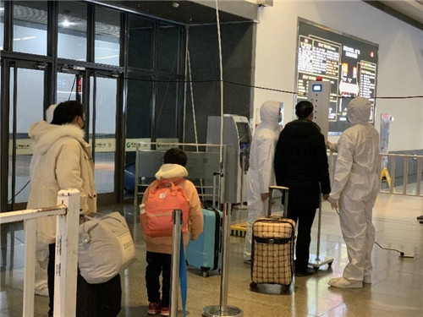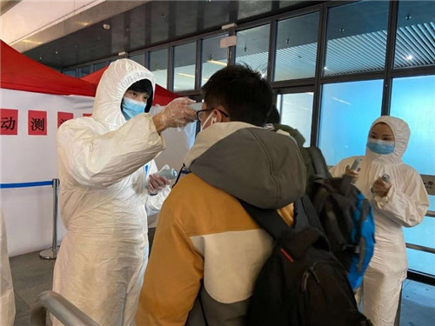

**铁路派出所全力布控打赢疫情防控阻击战**

一是防输入，织密筛查网。构建合成力量，主动牵头协调客运、城管、卫健等部门，在南、北出站口处分设2处防疫检查点，各点位设置执勤民警、辅警、客运值班人员、城管各1名，疾控中心人员3名，逐人逐项对到达旅客开展重点地区筛查；通过苏州市公安局云端身份信息采集器，实时录入电子身份卡，涵盖联系方式、入苏目的、同行人员、居住地址、近期行程及未来行程等内容，为后续研判跟踪提供有效数据依托。二是防聚集，织密防护网。严格落实体温测量登记制度，制定《民警、辅警体温登记表》《工勤人员体温登记表》及《消毒工作记录》台账，对排查发现3名有感冒发烧症状的民警，迅速安排离岗就医，经检测排除新型冠状病毒后，居家隔离观察14天，再次检测确诊无异后上班，杜绝内部交叉感染；所部醒目位置张贴防疫宣传标语，减少不必要的聚集活动；食堂实行分餐制，落实保洁人员每4小时消杀消毒，降低内部风险隐患,实现队伍“零感染”。三是防输出，织密责任网。借鉴联勤联动处置经验，实行涉疫警情联合处置，会同客运、城管、站管办、属地分局、轨交分局召开联席会议4次，研讨商定旅客信息协同采集、湖北籍旅客信息登记、疑似患者站车交接等细节措施，联合制定《苏州市火车站地区疫情防控方案》。针对高铁列车疑似患者交接开展联勤演习1次，确保各司其职，各尽其能，处置迅速高效。

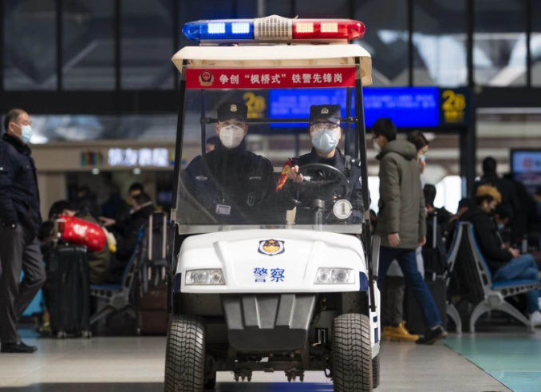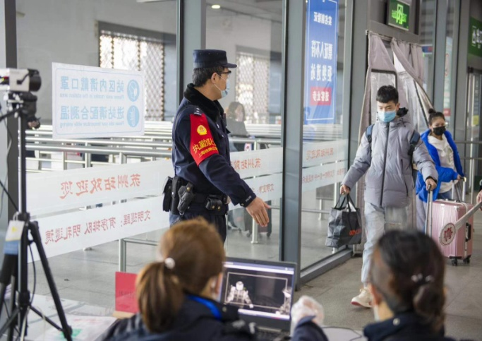

**市场监管局火车站分局积极开展疫情防控工作**

一是开展每日巡查。按照疫情防控工作要求对辖区内尚在营业的餐饮单位开展每日巡查，对餐饮单位落实餐具消毒杀菌、店堂内消毒杀菌、从业人员自身防疫等方面开展检查；严格电梯等特种设备的安全监督检查。二是加强部门联动。加强与站管办、城投公司对接联系，要求站外所有尚在营业的餐饮单位暂停营业；对中国铁路上海局苏州站管理下的餐饮单位按照防疫要求开展检查，并送达行政建议函。三是积极回应投诉。积极处理辖区内涉及疫情的投诉举报，疫情期间共处理涉及疫情相关的投诉举报10余件。四是开展行政指导。结合疫情防控工作要求，对辖区喜临门商业广场、苏州世界贸易中心等楼宇的物业公司开展行政指导。督促指导物业管理公司做好疫情防控工作，宣传疫情防控知识。截至目前，火车站分局共出动检查人员96人次，检查餐饮及其他经营户240户次，责令整改10户次，发放宣传资料25份，处理投诉举报15件。

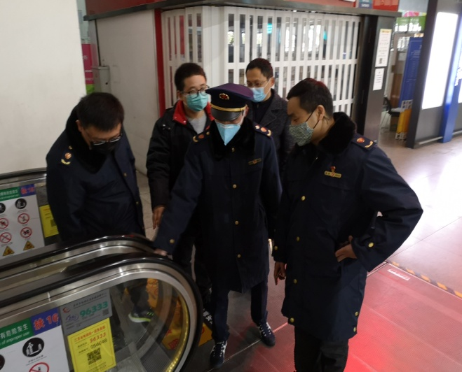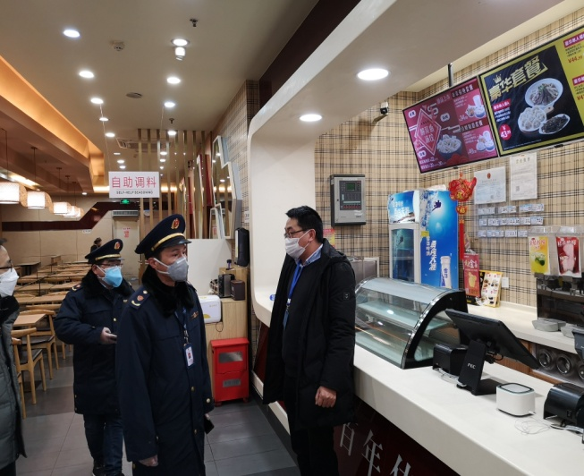

**广场地区派出所积极应对北广场汽车客运站开通营运**

一是强化思想认识。充分认识北广场汽车客运站开通营运后以及返程返岗高峰期间疫情防控工作的重要性，迅速把思想统一到党中央“疫情就是命令，防控就是责任”的号召上，强化“守土有责、守土担责、守土尽责”的底线思维，严格落实各项春运返程返岗复工期间疫情防控工作要求。二是制定应急预案。督促客运站管理方根据当前返程返岗复工和疫情发展的趋势提前做好应急处突预案，针对可能出现的各类突发事件制定细而又细、实而又实的处置措施，有针对性地抓好节后春运返程高峰期间的疫情防控工作。三是强化联勤联动。加强与火车站地区城管和运管等相关执法部门的协调配合，强化信息报送和联勤联动，每天安排3警6特勤配合4城管、4运管对各类涉疫人员强化排摸，坚决打赢火车站地区疫情防控阻击战。

督查情况

2019年12月至2020年1月，苏州火车站地区综合管理办公室积极打造“苏州形象的第一窗口”，认真落实区委黄书记做好“五篇文章”的工作要求，强化使命担当，落实各项工作机制，高标准、严规范，累计共出动巡查913人次，发现网格化管理、设备设施、环境卫生保洁等方面的问题共计29处，协调相关部门全部落实到位。现将督查情况通报如下：

**一、**重点问题通报

1.网格化管理要抓源头。请火车站城管大队、广场派出所、港龙城、铁路苏州站、维也纳酒店、区环卫所等单位强化日常管理。

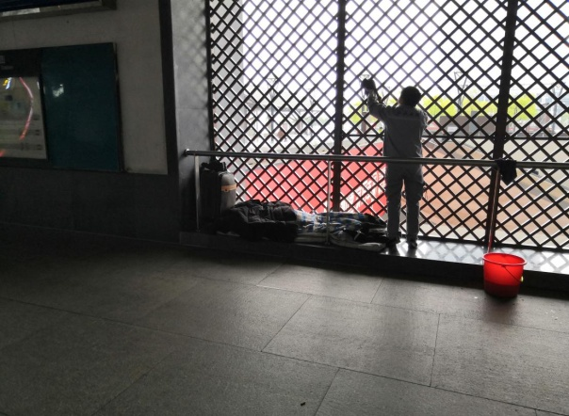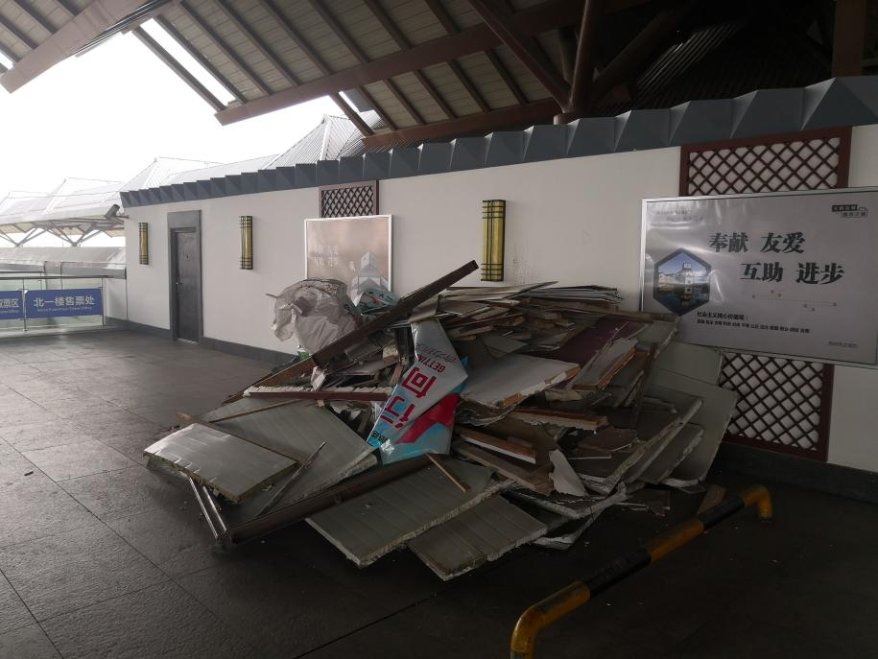

二楼平台火车站装修把垃圾抛出围墙 北广场旅客通道西窗棂有流浪者

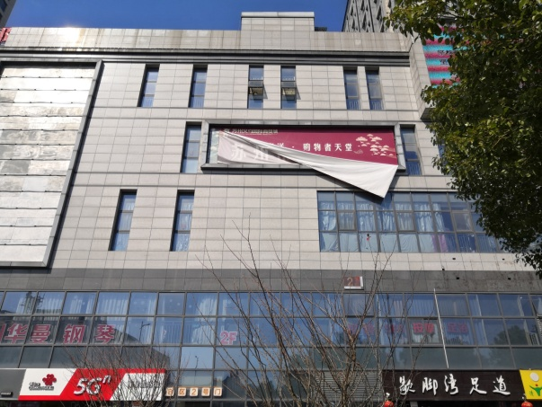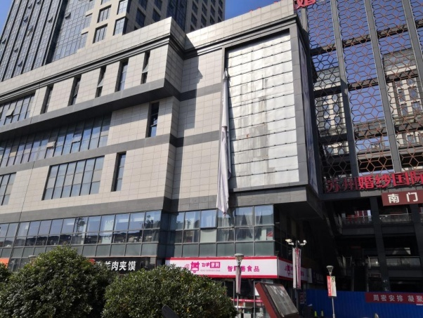

港龙城沿苏站路两块户外广告破损

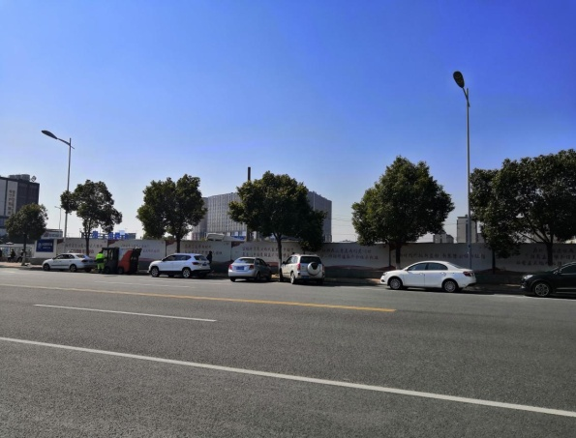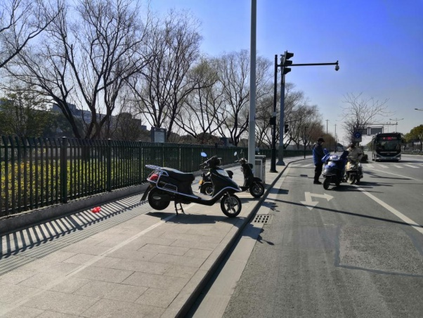

东汇路非机动车乱停放 江坤路西侧机动车违法停放

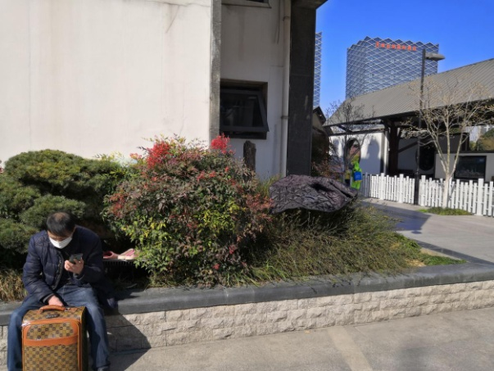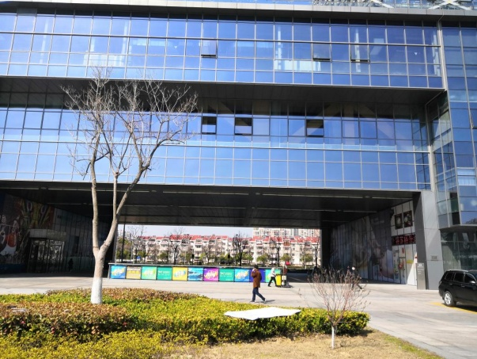

维也纳酒店门前绿化晒车垫 北广场客运站东南角公厕绿化上晒地垫

2.设施设备要加强检修力度。请铁路苏州站、姑苏区绿化站、城投广场公司加强日常管理，及时维护维修到位。

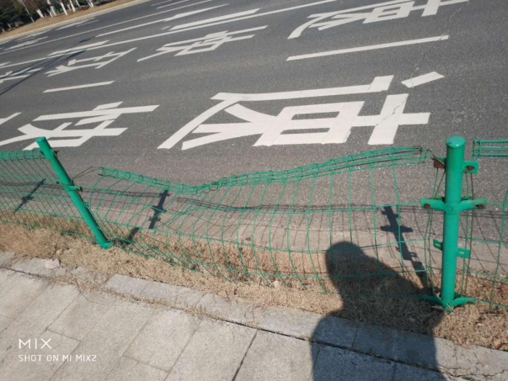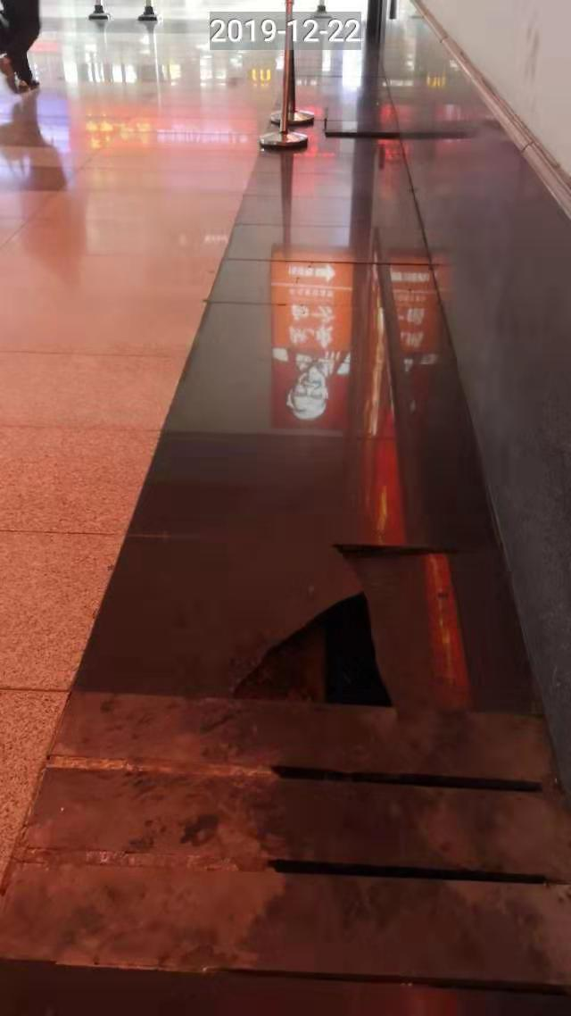

火车站南北通道东侧排水沟石板破损 南广场西路灯013号处隔离栏破损

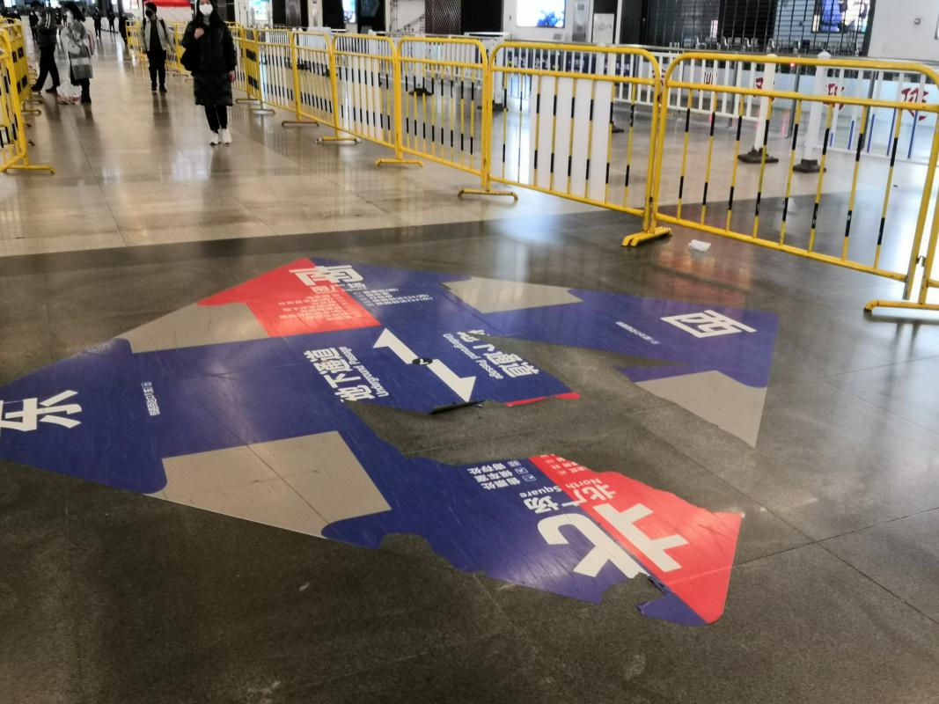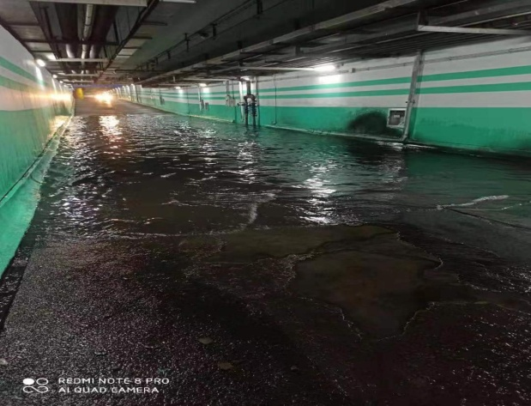

南广场环形通道积水 火车站南北通道地标损坏

3.环境卫生须加强日常保洁频率。请城投广场公司、东吴物业、华铁客服加强内部管理，做好相关工作。

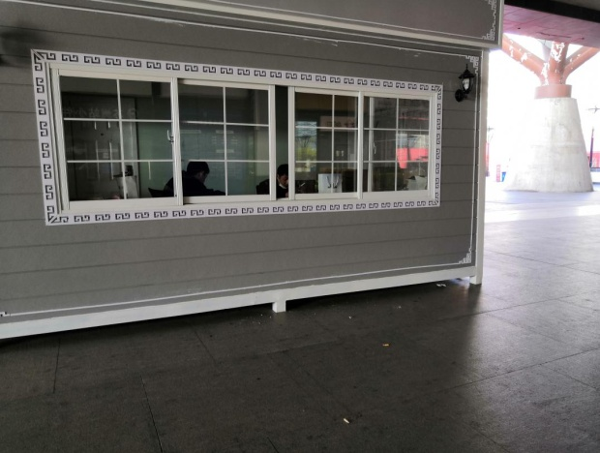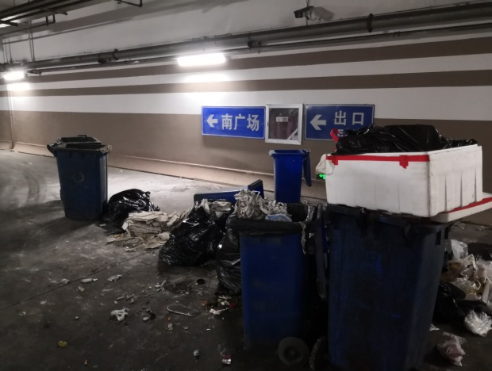

北广场地下环形通道垃圾归集点脏乱 苏州旅客通道岗亭周边卫生差

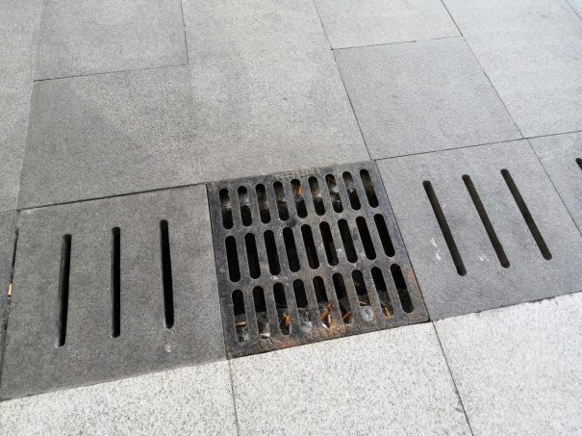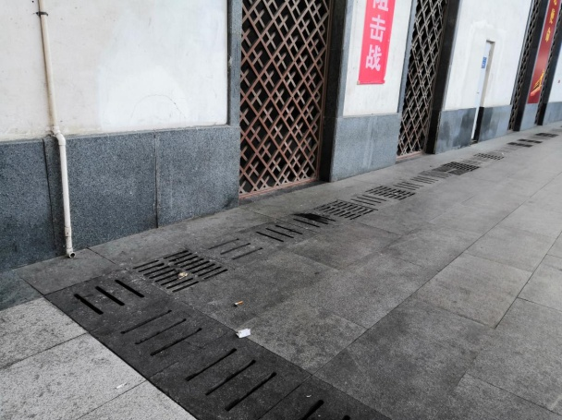

北广场下沉广场垃圾较多 北广场下沉广场地沟烟头较多

二、联合执法工作通报

**1.2019年12月：**共驱赶拉客黑摩的、残疾车 206 次，驱赶违停机动车 346 次，驱赶钓鱼出租车 110 次，劝阻乱停电动车 354 次，并拖移无人违停非机动车 19 辆；中午、晚上联合整治、联合巡查查处违停机动车65辆，驱赶违停机动车 79 辆。

**2. 2020年1月：**共驱赶拉客黑摩的、残疾车 233 次，教育不文明现象 142 次，驱赶违停机动车 276 次，驱赶钓鱼出租车 82 次，劝阻乱停电动车 313 次，并拖移无人违停非机动车 34 辆；中午、晚上联合整治、联合巡查查处违停机动车 78 辆，驱赶违停机动车 89 辆；另保障任务 14 次。  
 三、信访情况工作通报

**1.2019年12月：**共处理信访件4件，12345便民热线3件，领导信箱1件。主要反映：1件咨询停车场开发票问题，已答复；1件建议取消南广场东侧的地面停车场，告知其该停车场用于停靠大巴车，不能取消；1件是出租车司机要求在南广场下客处增设厕所，告知其此处即停即走，超时处罚，地下出租车上客处有厕所；1件是万国府业主反映违建问题，目前大队正在处理中。

**2.2020年1月：**共处理信访件6件，12345便民热线5件，领导信箱1件。主要反映：2件投诉南广场东侧非机动车停车场乱收费，管理方已解决；1件反映南广场东侧的地面停车场空车位数量显示问题，经营方已解释清楚；1件是反映北广场立柱有掉漆现象，答复其已有重新刷漆计划；1件反映下沉广场的电梯停运，已正常运行；1件是万国府业主反映违建问题，目前大队正在处理中。

大事记

2019年12月

2日

△ 站管办召集火车站地区公安、交警、城管、城投及苏汽集团，就汽车北站整体搬迁事宜进行协调磋商。会上，苏汽集团就汽车北站建设旅游换乘中心建议方案向各单位部门进行了通报，各单位就建设方案及后续管理问题进行了研究讨论。

3日

△ 温州南站综管中心考察团考察苏州火车站地区综合管理工作。

4日

△ 协调处牵头召开火车站地区部分路段设置交通护栏编标会议。

5日

△ 协调处召开“不忘初心，牢记使命”主题教育专题组织生活会。

△ 协调处聘请审计公司对火车站地区党建文化阵地建设项目进行现场验收和完工审计。

9日

△ 城管委副主任、副书记、站管办主任高卫东牵头现场踏勘研究北广场汽车客运站改建等相关工作。

10日

△ 协调处牵头广场派出所、铁路派出所、火车站城管大队、苏州市运政稽查四大队、姑苏区市场监管局火车站分局、苏锦街道等单位，参加苏州益星丰管理咨询有限公司组织的《苏州火车站地区综合管理办法》重大行政决策后评估征求意见座谈会。

16日

△ 协调处完成志愿者驿站和5座综合执法岗亭的动力电接入协调和现场施工工作。

19日

△ 城管委副主任、副书记、站管办主任高卫东主持召开会议，专题研究讨论苏州汽车客运北站建设旅游换乘中心等相关工作。

24日

△ 协调处聘请审计公司对志愿者驿站和综合岗亭工程进行完工审计。

26日

△ 协调处召集广场派出所、铁路派出所、火车站城管大队、苏州市运政稽查四大队、苏州市救助站等单位部门，召开执法工作例会，总结2019年度执法工作，并对下一步执法工作进行部署。

30日

△ 协调处再次召开汽车北站搬迁工作协调会，会议听取苏汽集团《关于苏州北广场汽车客运站道口开设需要配合的方案》介绍，明确了苏汽集团和各单位工作内容。

31日

△ 协调处牵头相关职能部门组织开展了站区元旦节前安全生产大检查。

2020年1月

4日

△ 协调处会同流水琴川志愿服务团队，举行2020年火车站地区第一期春运志愿服务培训会。

7日

△ 协调处召集站区相关单位召开2020年春运期间环卫工作部署会。会议明确了火车站、城投广场公司、汽车客运站的垃圾集中堆放点的垃圾管理和垃圾清运工作职责和要求，严格落实垃圾不落地和每日两清的工作标准。

11日

△ 协调处会同流水琴川志愿服务团队，举行2020年火车站地区第二期春运志愿服务培训会。

13日

△ 站管办牵头铁路苏州站、客运集团、广场公安、铁路公安、轨交公安、火车站城管大队、城投广场公司、运政稽查四大队、市场监管局火车站分局等单位负责人，召开了火车站地区春运综合管理联席会议，对2020年春运工作进行研究部署。

14日

△ 苏州市火车站青年志愿服务站揭牌仪式暨2020年苏州市青年志愿者服务春运“暖冬行动”在火车站北广场举行。团市委书记万利，团市委副书记王超，铁路苏州站党委书记冯亮，站管办主任高卫东等领导出席仪式。

15日

△ 协调处组织开展新春工会文体活动。

△ 市公安局禁毒办在火车站北广场开展春运期间禁毒宣教活动。

16日

△ 协调处召开公安、城管、运管、市场监管等部门，召开联合执法工作例会。

△ 协调处组织5名党员参加城管委党的十九届四中全会精神宣讲活动。

△ 协调处开展学习贯彻习总书记在“不忘初心，牢记使命”主题教育总结大会上讲话精神主题党日活动。

20日

△ 协调处牵头相关职能部门对站区组织开展了春节前安全生产检查活动。

21日

△ 市委常委、区委书记黄爱军带队督查春运期间火车站地区安全生产工作。

22日

△ 站管办召集铁路、客运、公安、城管、运管、市场监管等单位召开会议，研究部署汽车北站搬迁等工作事宜。

△ 站管办召集铁路、客运、公安、城管、运管、市场监管等单位召开会议，就当前预防新型冠状病毒感染的肺炎疫情工作进行研究部署。

△ 团市委王超书记传达团省委有关志愿者紧急会议精神，受新型冠状病毒感染的肺炎疫情影响，暂停火车站地区名城之窗志愿服务活动。

28日

△ 姑苏区新型冠状病毒感染的肺炎疫情防控指挥领导小组交通管控组召开全体会议，就近期交通管控组防疫工作进行研究部署。区委副书记、区长徐刚，区委副书记王俊，区委常委、副区长薛宏，铁路苏州站站长王家宝等领导参会。

29日

△ 市委常委、区委书记黄爱军视察火车站地区肺炎疫情防控工作，实地查看铁路苏州站体温检测点工作开展情况。

报送：区四套班子分管领导，区城管委主任、副主任，派驻纪检组，区党政办公室、人大办公室、政协办公室，区城管委办公室，苏州火车站地区各有关单位

共印：二十三份